**Федеральное агентство связи**

**Ордена Трудового Красного Знамени**

**Федеральное государственное бюджетное образовательное учреждение высшего образования**

**«Московский технический университет связи и информатики»**

Кафедра Математической кибернетики и информационных технологий

**Отчет по лабораторной работе**

по предмету «СИАОД»

на тему:

«Рекурсия. Фракталы»

Выполнил: студент группы

Митрохин Ярослав Игоревич

Руководитель:

Кутейников Иван Александрович

Москва 2020

*Цель работы:* реализовать генерацию заданного типа фрактала с применением рекурсивных функций. Добавить возможность задания глубины фрактала. Оценить глубину рекурсии. Построить таблицу зависимости времени построения от глубины фрактала.

*Ход работы:*

*Код программы:*

import javax.swing.*;  
import java.awt.*;  
  
class Sierpinski extends JComponent{  
 int x1=10,y1=190,x2=190,y2=190,x3=100,y3=10,depth=1;  
 public void paint (Graphics g)  
 {  
 double time = System.*nanoTime*();  
 g.drawLine(x1,y1,x2,y2);  
 g.drawLine(x2,y2,x3,y3);  
 g.drawLine(x1,y1,x3,y3);  
 subTriangle(1,(x1+x2)/2,(y1+y2)/2,(x1+x3)/2,(y1+y3)/2,(x2+x3)/2,(y3+y2)/2,g);  
 System.*out*.println("Time: "+(System.*nanoTime*()-time)/1000000);  
 }  
 public void subTriangle(int n, int x1, int y1, int x2, int y2, int x3, int y3,Graphics g)  
 {  
 g.drawLine(x1,y1,x2,y2);  
 g.drawLine(x2,y2,x3,y3);  
  
 g.drawLine(x1,y1,x3,y3);  
 if (n<depth)  
 {  
 subTriangle(n+1,(x1+x2)/2+(x2-x3)/2,(y1+y2)/2+(y2-y3)/2,(x1+x2)/2+(x1-x3)/2,(y1+y2)/2+(y1-y3)/2,(x1+x2)/2,(y1+y2)/2,g);  
 subTriangle(n+1,(x3+x2)/2+(x2-x1)/2,(y3+y2)/2+(y2-y1)/2,(x3+x2)/2+(x3-x1)/2,(y3+y2)/2+(y3-y1)/2,(x3+x2)/2,(y3+y2)/2,g);  
 subTriangle(n+1,(x1+x3)/2+(x3-x2)/2,(y1+y3)/2+(y3-y2)/2,(x1+x3)/2+(x1-x2)/2,(y1+y3)/2+(y1-y2)/2,(x1+x3)/2,(y1+y3)/2,g);  
 }  
 }  
}  
  
class GFG {  
 public static void main(String[] args) {  
 JFrame window = new JFrame();  
 window.setDefaultCloseOperation(JFrame.*EXIT_ON_CLOSE*);  
 window.setBounds(30, 30, 300, 300);  
 window.getContentPane().add(new Sierpinski());  
 window.setVisible(true);  
 }  
}

*Результат программы:*

*Глубина фрактала равна 3:*

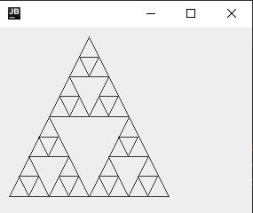

*Глубина фрактала равна 5:*

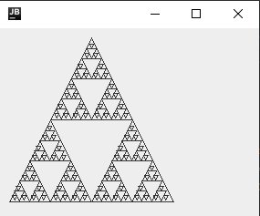

*Глубина фрактала равна 7:*

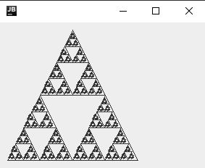

*Таблица сравнения времени от глубины фрактала:*

|  |  |  |  |  |  |
| --- | --- | --- | --- | --- | --- |
| Глубина фрактала | 1 | 2 | 3 | 4 | 5 |
| Время работы программы | 0.1578 | 0.1618 | 0.1899 | 0.4827 | 0.7572 |

*Выводы:* реализовал генерацию заданного типа фрактала с применением рекурсивных функций. Добавил возможность задания глубины фрактала. Оценил глубину рекурсии. Построил таблицу зависимости времени построения от глубины фрактала. Рассчитал время рисования фрактала при разных глубинах фрактала. Реализовал программу с интерфейсом.